

高校人员信息管理系统
总结报告

专业： | 交通工程
年级： | 2022级
姓名： | 蔡思远
学号： | 22321002

问题描述
设计一个某高校的人员信息管理系统。该高校有四类员工：教师、实验员、行政人员，教师兼行政人员；共有的信息包括：编号、姓名、性别、年龄等。其中，教师还包含的信息有：所在系部、专业、职称；实验员还包含的信息由：所在实验室、职务；行政人员还包含的信息有：政治面貌、职称等。需要针对这些信息，实现相应的功能。

功能要求
- 添加功能：程序能够任意添加上述四类人员的记录，可提供选择界面供用户选择所要添加的人员类别，要求员工的编号要唯一，如果添加了重复编号的记录时，则提示数据添加重复并取消添加。
- 查询功能：可根据编号、姓名等信息对已添加的记录进行查询，如果未找到，给出相应的提示信息，如果找到，则显示相应的记录信息。
- 显示功能：可显示当前系统中所有记录，每条记录占据一行。
- 编辑功能：可根据查询结果对相应的记录进行修改，修改时注意编号的唯一性。
- 删除功能：主要实现对已添加的人员记录进行删除。如果当前系统中没有相应的人员记录，则提示“记录为空！”并返回操作；否则，输入要删除的人员的编号或姓名，根据所输入的信息删除该人员记录，如果没有找到该人员信息，则提示相应的记录不存。
- 统计功能：能根据多种参数进行人员的统计。能统计四类人员数量以及总数，统计男、女员工的数量。

系统分析与总体设计
根据系统的功能要求，需要实现高校各类人员信息的自定义化过程。具体包括以下几个模块：添加模块，查询模块，显示模块，编辑模块，删除模块和统计模块。总体设计见下图：
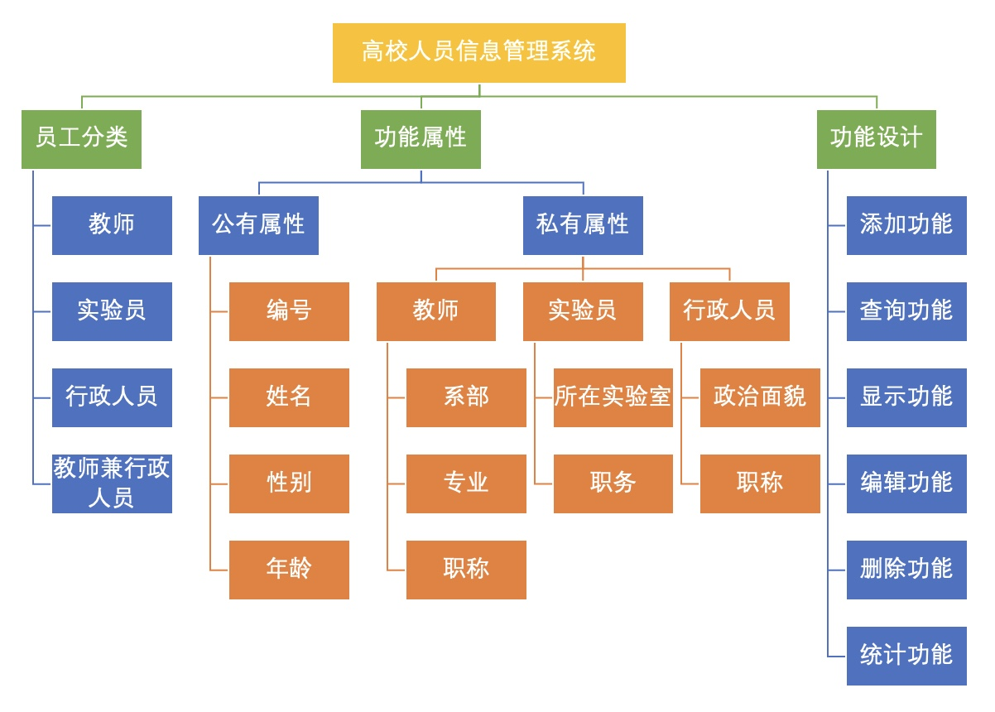

代码实现
- 基类：
定义了一个高校人员的基本属性（编号、姓名、性别、年龄）和相应方法，其中包含一个虚函数display()用于输出人员信息，以及一个可选的虚函数editInfo()用于编辑信息。
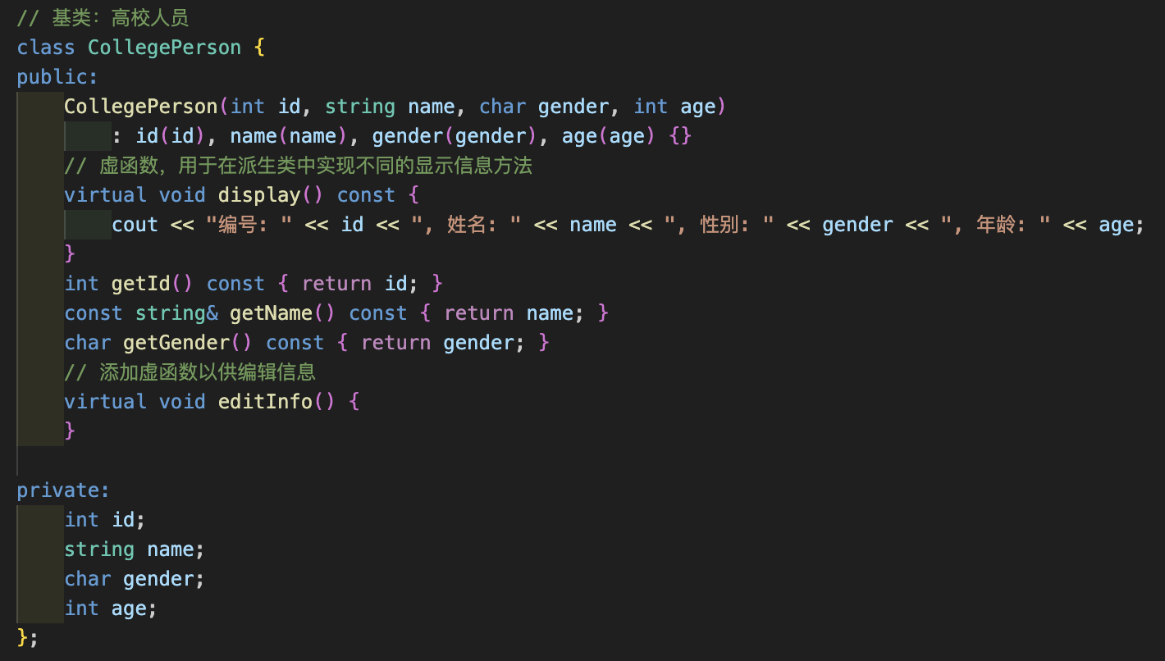
- 派生类：
定义了派生类Teacher教师，LabAssistant实验员，Administrator行政人员，TeacherAdministrator教师兼行政人员。这些类继承自CollegePerson并添加了各自的特有属性和方法。每个类重写了display()方法，以显示其特有的属性信息。同样，也重写了editInfo()方法，以允许用户修改特定于职位的信息。
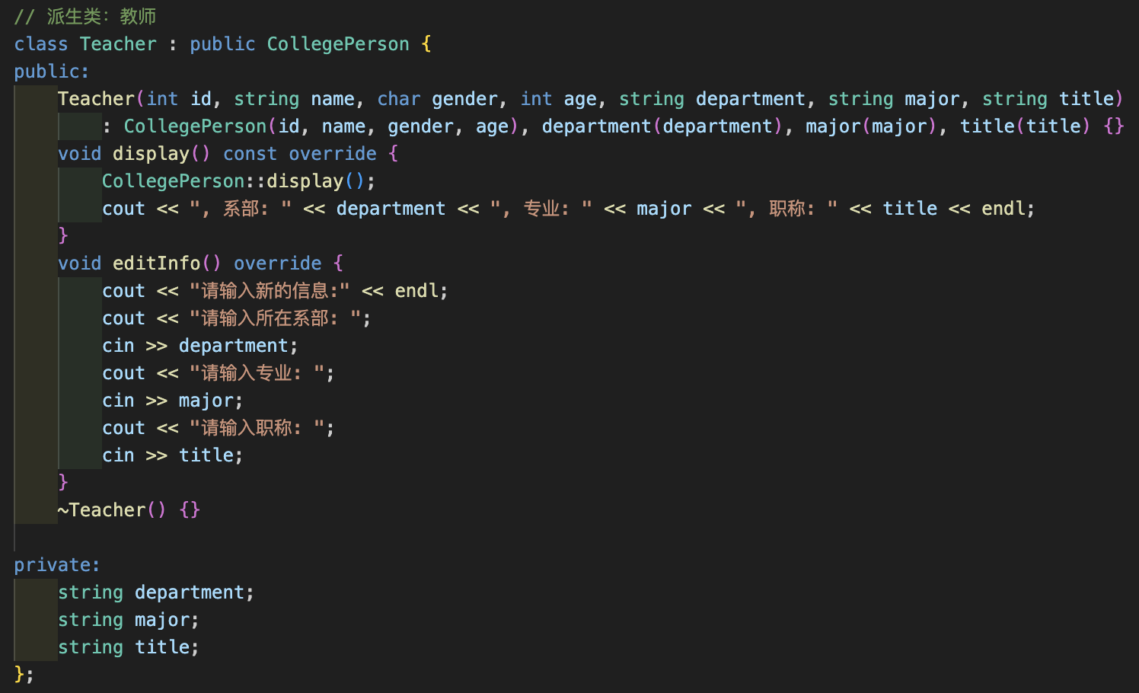
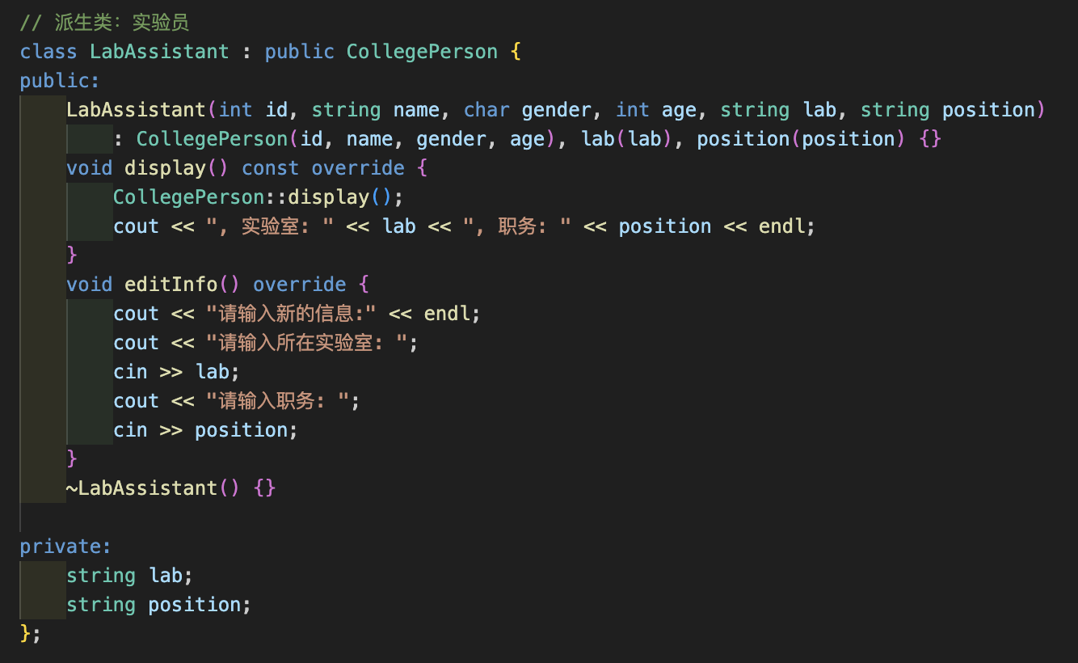

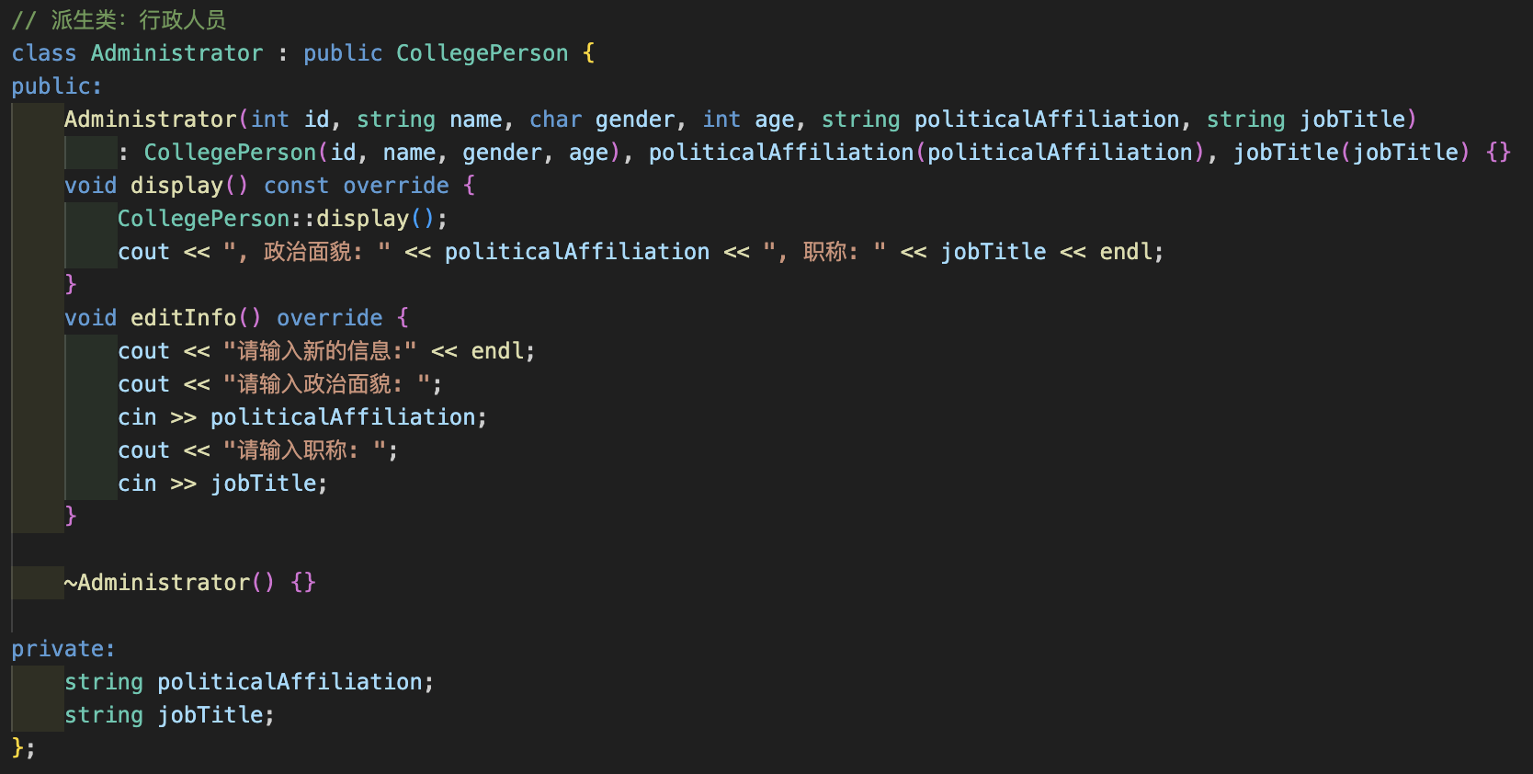
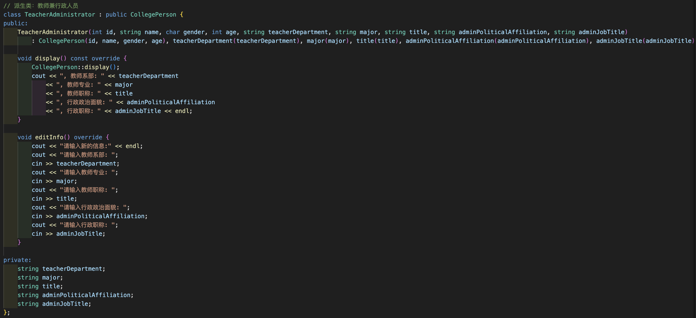
- 全局向量collegePeople：
用于存储所有类型的高校人员对象的指针。
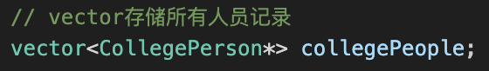
- 添加功能：
首先询问用户要添加的人员类型（教师、实验员、行政人员、教师兼行政人员），根据选定的类型，程序接收相关信息（如编号、姓名、性别、年龄等）。对于不同类型的人员，还需要额外信息（如教师的系部、专业、职称等）。最后创建相应类型的对象，并将其地址存储在全局vector collegePeople中。
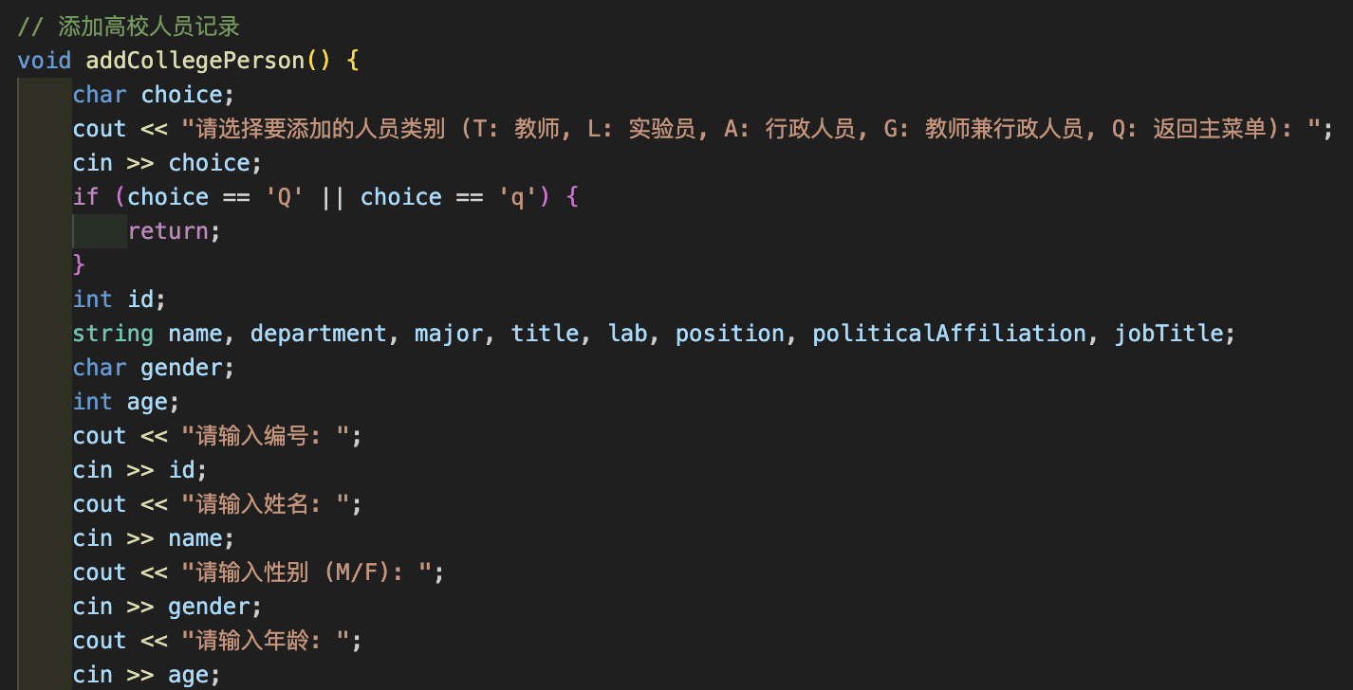
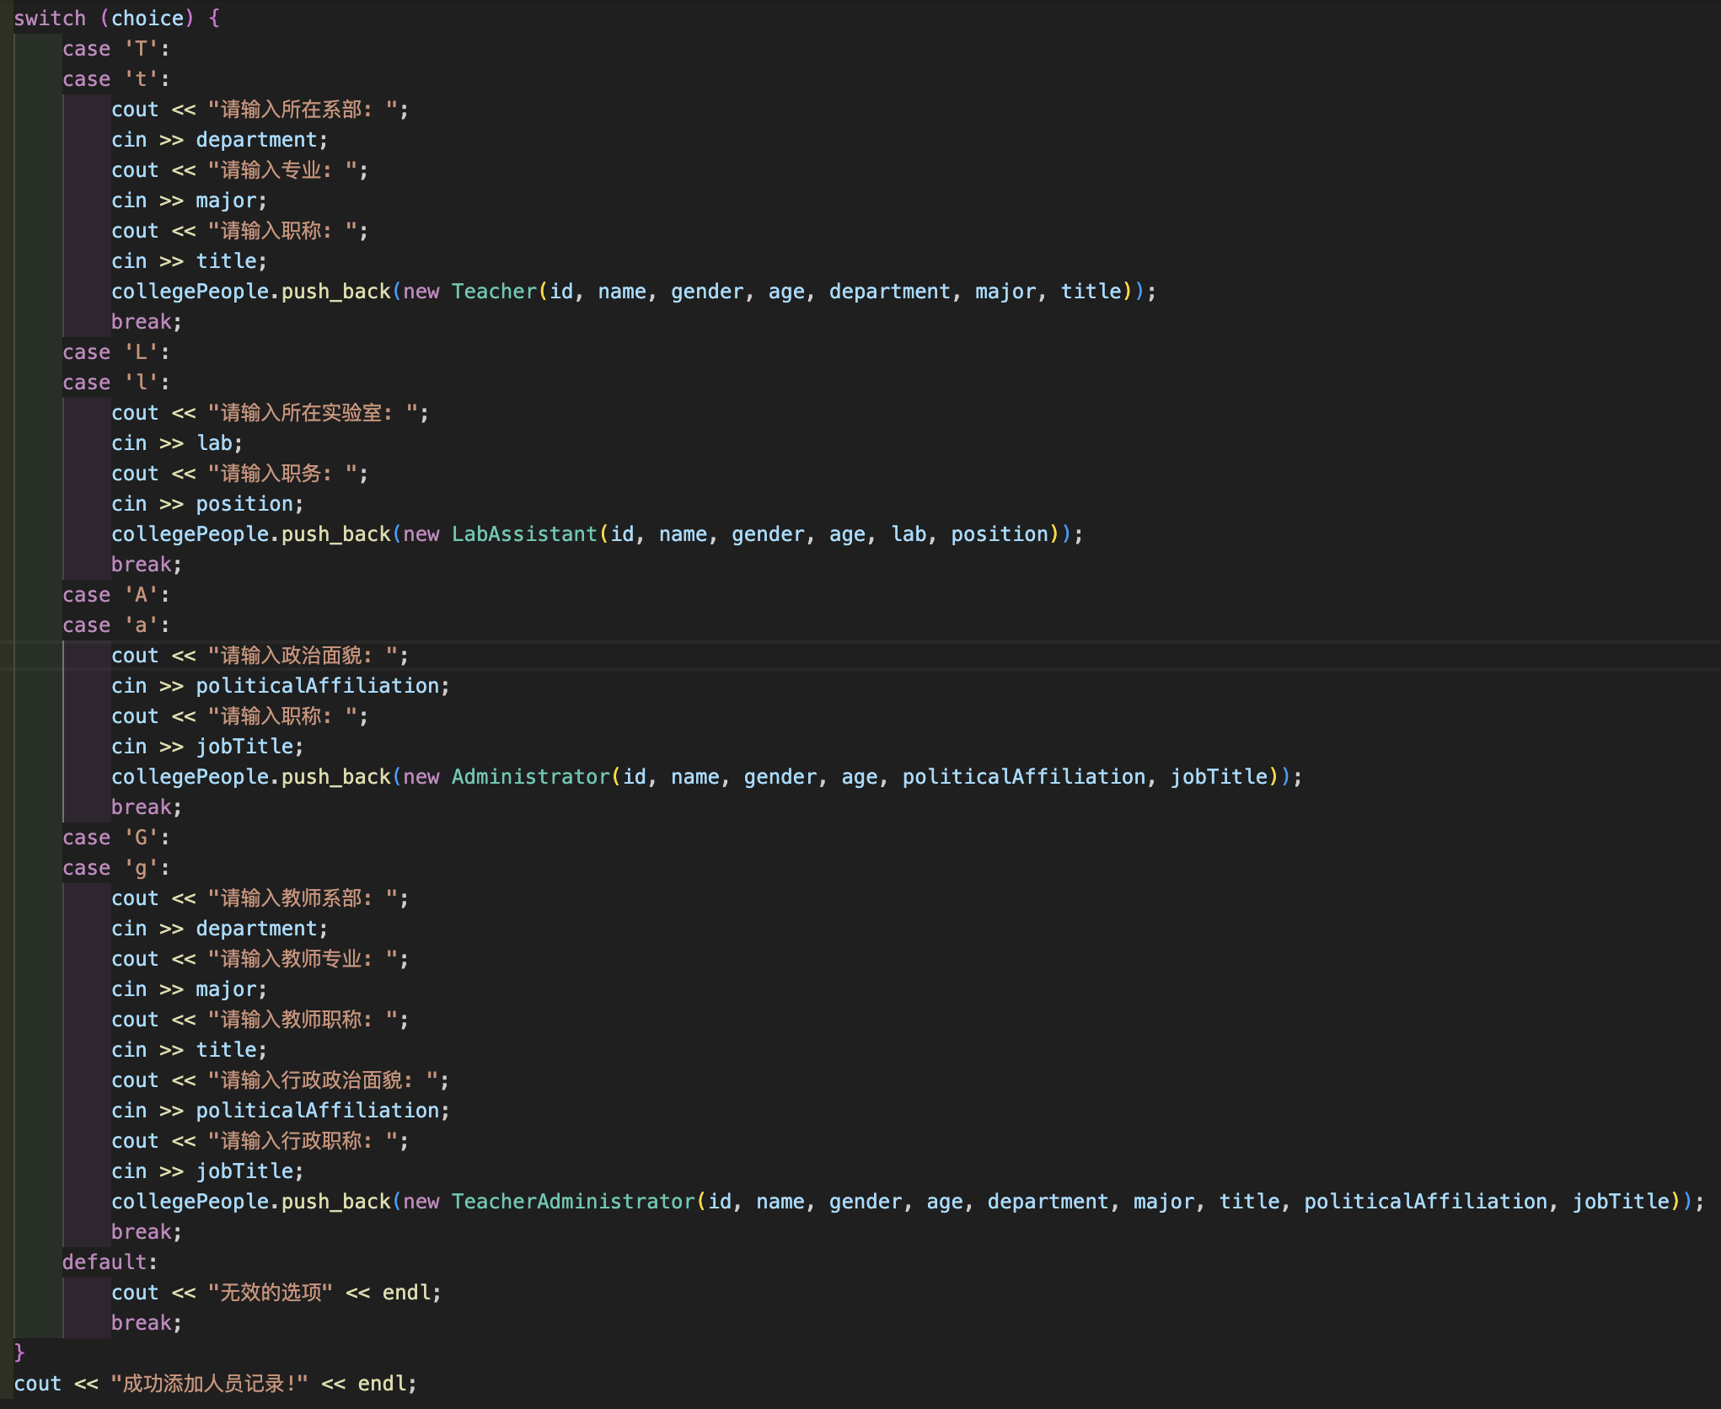
- 查询功能：
首先询问用户选择查询方式：按编号或按姓名。然后遍历collegePeople向量，使用getId()或getName()方法与用户输入进行比较。如果找到匹配项，使用display()方法显示其详细信息。
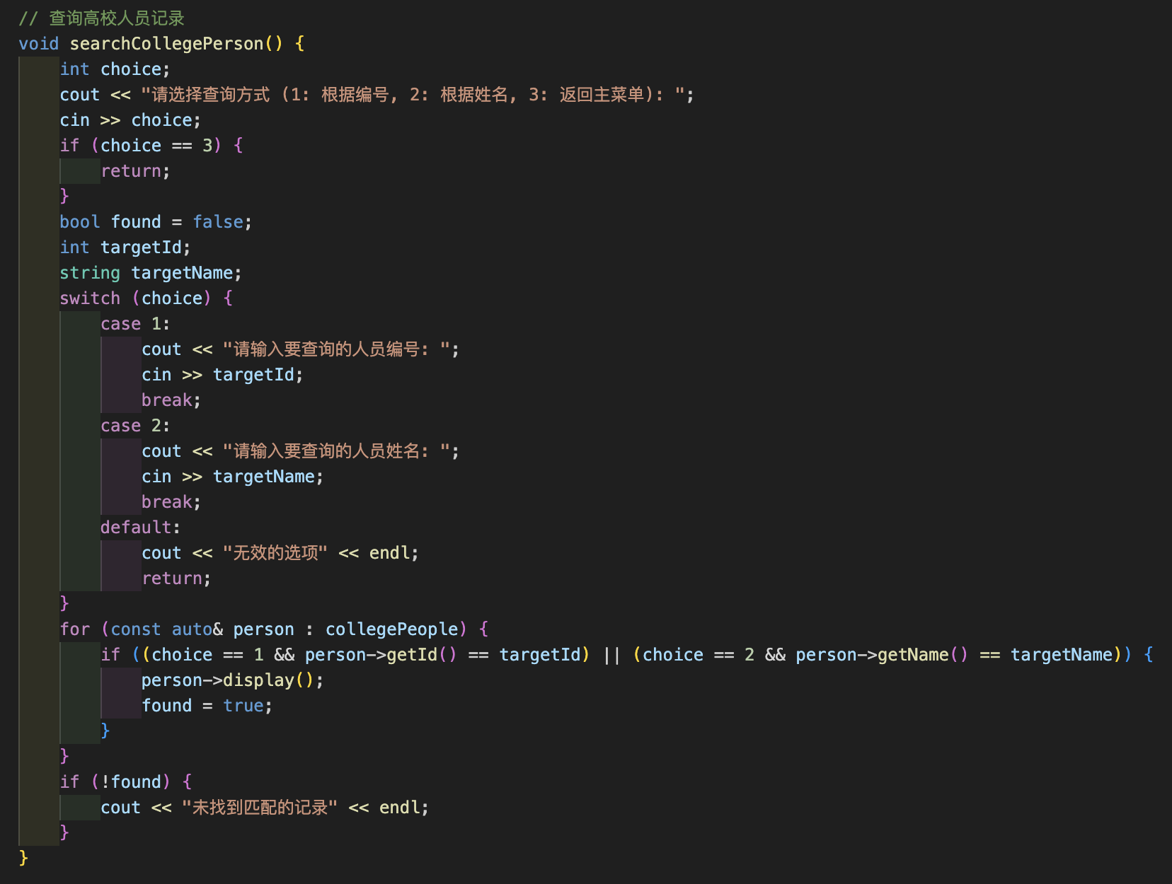
- 显示功能：
首先检查collegePeople向量是否为空。若不为空，则遍历向量中的每个元素，调用其display()方法来输出所有存储的人员信息。
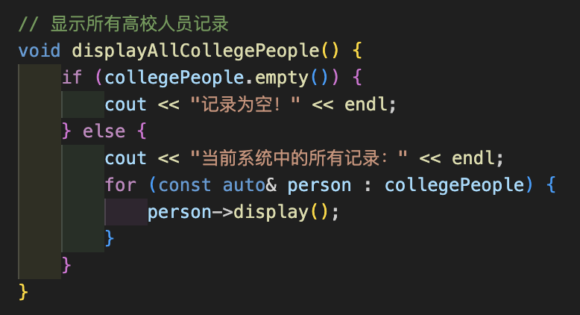
- 编辑功能：
类似于查询功能，首先让用户选择是按编号还是按姓名来选择编辑对象。然后遍历collegePeople，找到匹配的记录。对找到的记录，调用editInfo()方法允许用户编辑该人员的信息。
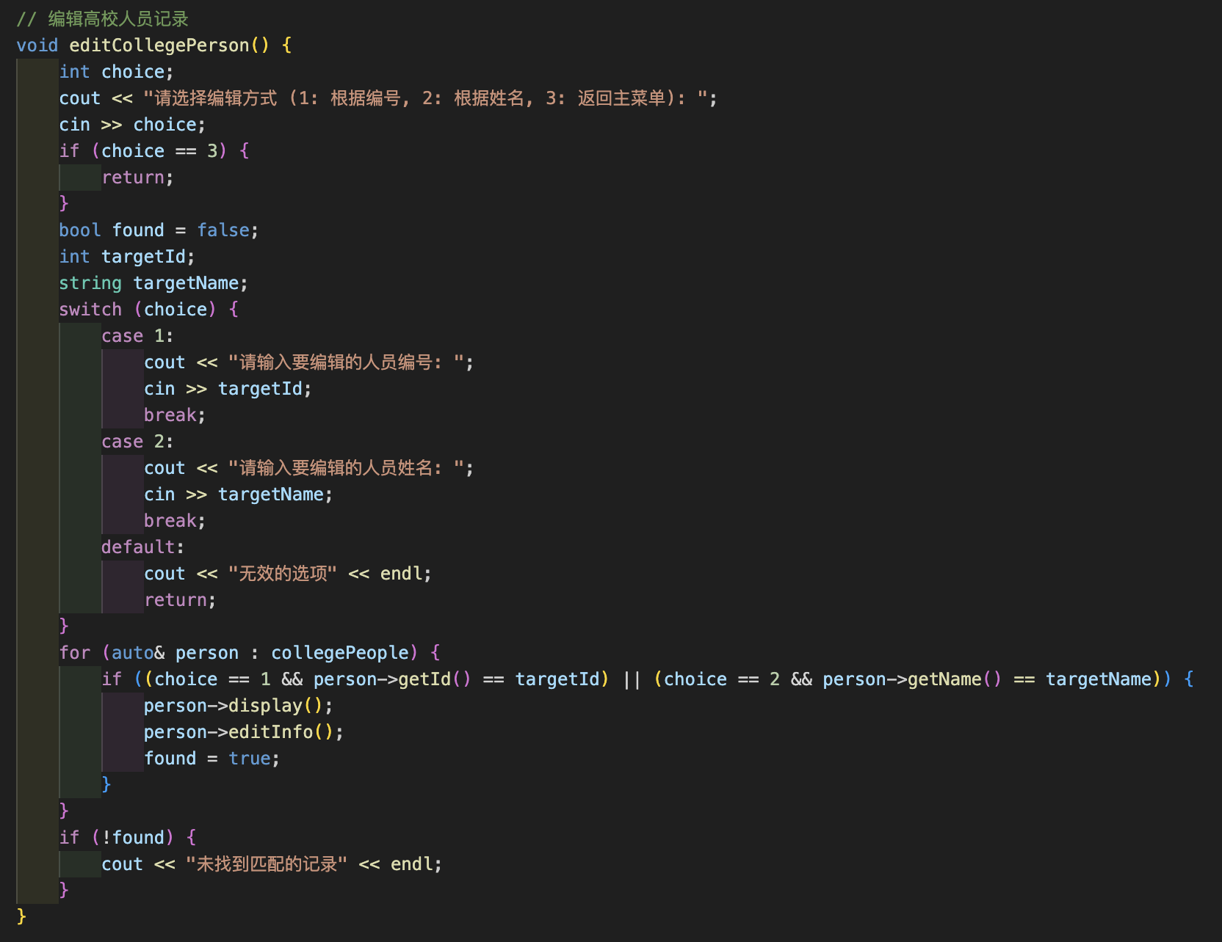

- 删除功能：
首先让用户选择删除方式：按编号或按姓名。然后遍历collegePeople，寻找匹配项。使用迭代器找到匹配的对象后，首先删除指向的对象（释放内存），然后从向量中移除该元素。
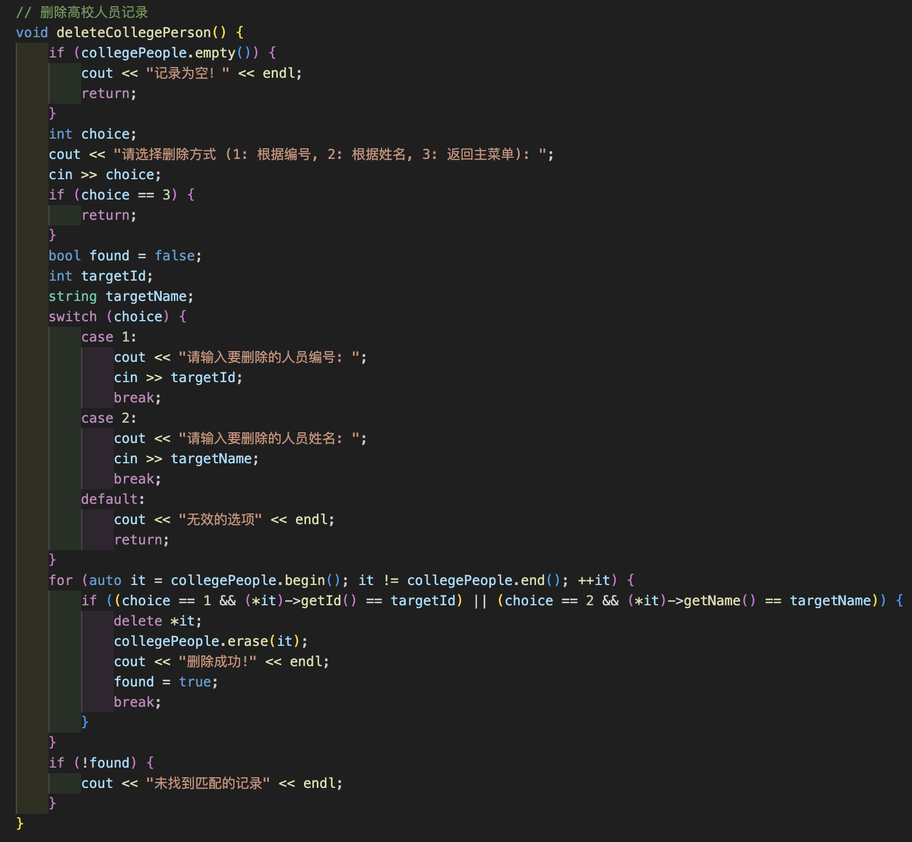

- 统计功能：
首先初始化各类人员的计数器。然后遍历collegePeople，使用dynamic_cast来确定每个对象的具体类型（教师、实验员等），同时增加相应类型的计数器。最后根据计数器的结果输出每类人员的总数以及男性和女性的数量。
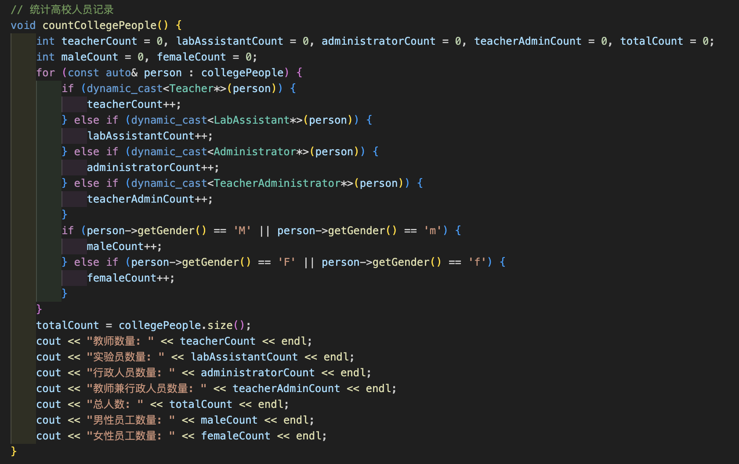

- 主函数：
系统UI设计及相应的功能调用。
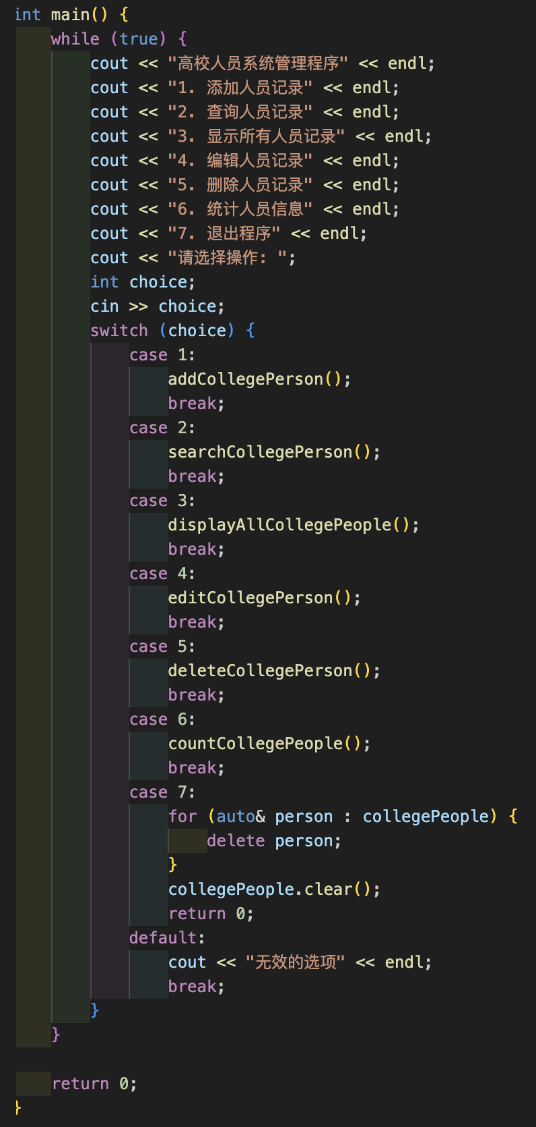

系统展示
不同功能的实现展示如下：
1、UI展示：
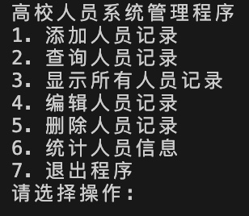
2、添加功能：
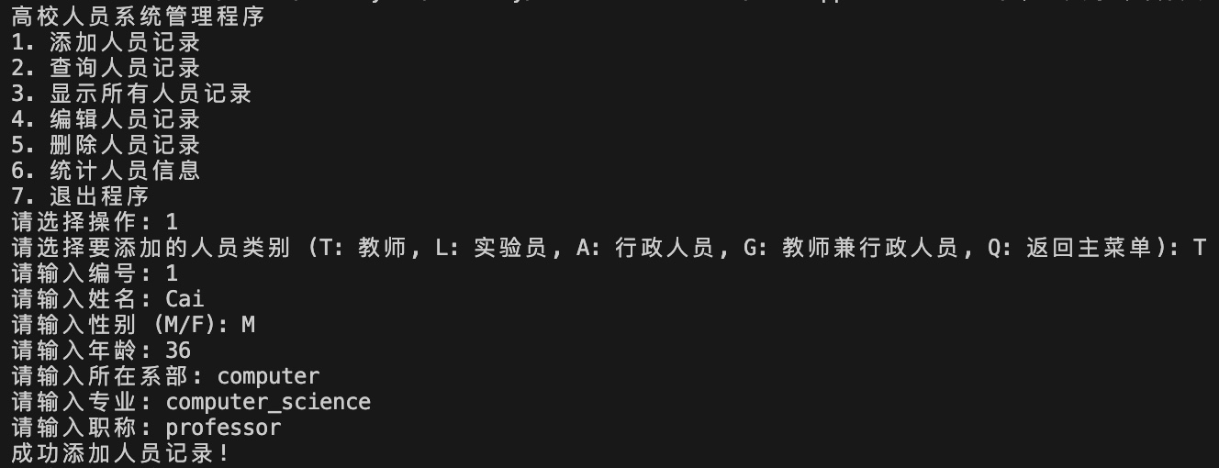
3、查询功能：
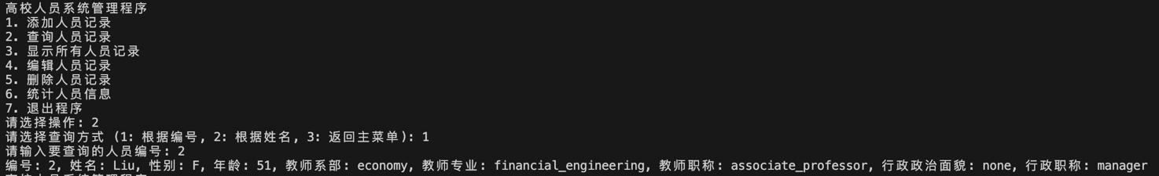
4、显示功能：
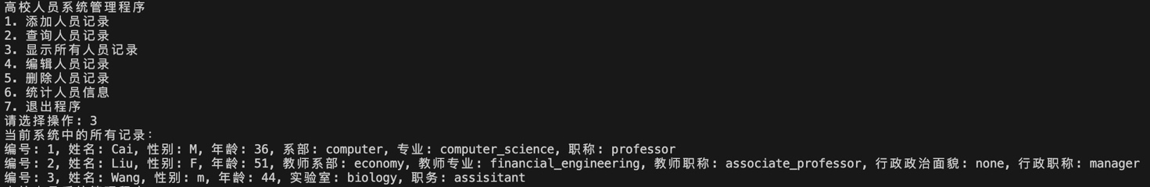
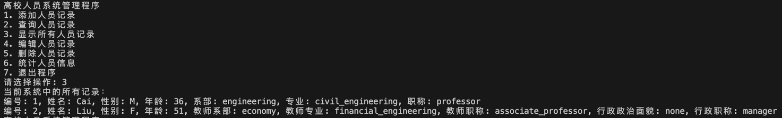
5、编辑功能：
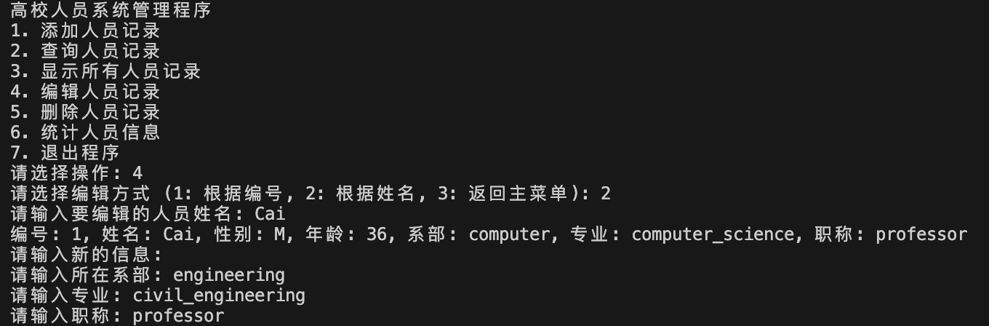
- 删除功能：
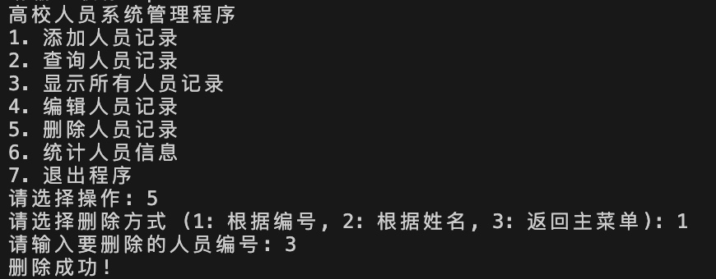
- 统计功能：
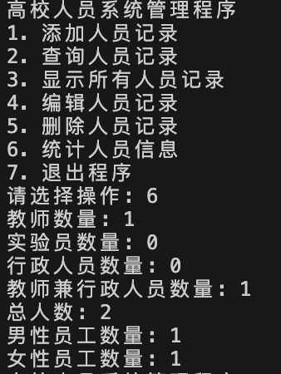

总结与反思
本次大作业每个功能都充分利用了面向对象编程的概念，如类的继承、多态和封装，以及C++的标准库功能，如向量等。这些方法的实现体现了良好的编程实践，例如数据封装和内存管理等，较好的体现了本学期高级程序设计方法上学习到的相关技能。
但同时，本项目也存在一些问题：
- 程序的鲁棒性较低：本程序在测试过程中，遇到了多次乱码现象（变现为Terminal界面一直快速刷新）。只要输入不符合规范（如对char类型的数据输入成了string类型），就会乱码，这显然不符合一个成熟系统的要求。只有能保证每次在用户输入错误的时候都能进行相关提示并重新进行输入，而不是乱码，才是一个成熟可用的人性化系统
- 系统界面设计：本系统的全部功能全部在Terminal界面进行。这显然不是一个正常的应用。如果该系统能进行再设计，使每次运行单独跳出来一个窗口供用户进行相关操作，也就是将该系统设计成一个exe文件，使其成为一个可用的应用程序。这更符合本次大作业“系统设计“的要求，可用性也更强。
这是我第一次编写一个具有实际应用价值的完整系统，在编写代码的过程中，也经历了数不胜数的debug与反思的过程，这对我的编程能力也带来了巨大的提高。在所有bug都修理完毕，程序良好运行的一瞬间，所带来的成就感是无与伦比的，这也激励着我在接下来的学习生活中，学习更加进阶的编程知识，并将其应用于实践。

